# **Challenge Frontend Mentor: Huddle landing page with a single introductory section**

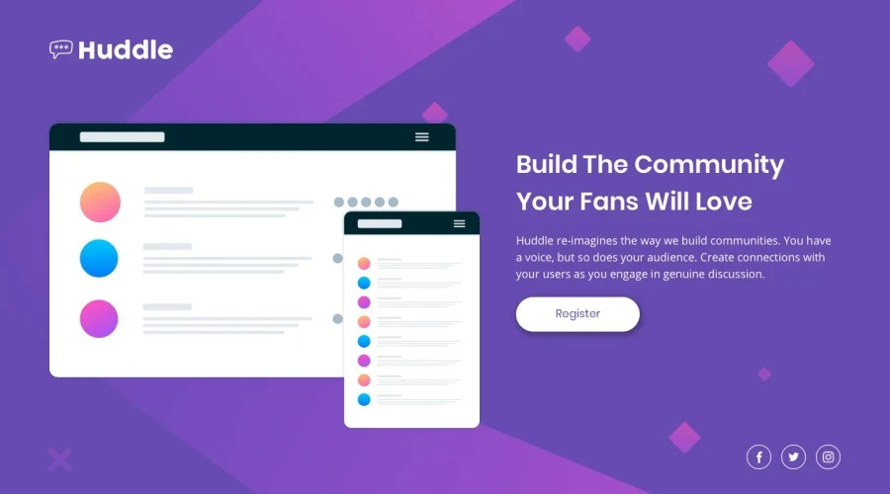

**Instrucciones**:

* Realizar un videotutorial resolviendo el Challenge de Frontend Mentor (https://www.frontendmentor.io/challenges/huddle-landing-page-with-a-single-introductory-section-B_2Wvxgi0)
* La grabación del videotutorial se realizará a través de la plataforma Teams explicando cómo desarrollaron el proyecto y su duración estará en función a las necesidades del mismo, no habiendo un límite mínimo ni máximo (de 3 a 5 mins aproximadamente).
* Se evaluarán los puntos considerados en la rúbrica adjunta a la actividad.
* El código fuente y la página web del desafío resuelto se subirá a un repositorio propio del estudiante en la plataforma GitHub y en un servidor gratuito como Netlify

**Entregables**:

* Vínculo del videotutorial en la plataforma teams con los permisos necesarios para su visualización y evaluación.
* Vínculo al repositorio del Código Fuente del desafío para evaluar la lógica e integración de las librerías requeridas.
* Vínculo a la página web del desafío resuelto para evaluar la funcionalidad.

Nota Importante:

* Para poder realizar la evaluación del Tema correspondiente, es requisito cumplir con la entrega de todos los puntos descritos en el apartado anterior.